| **요구사항 정의서** |
| --- |

| **과제명 :** | **AI기술 도입 희망 기업의 주요사업별**  **최적의 데이터셋 및 AI 모델 추천 서비스** |
| --- | --- |

| **2022. 12. 01** |
| --- |

| **목 차** |
| --- |
| **Ⅰ. 개 요**  1. 문서의 목적  2. 요구사항 및 문서의 범위  **Ⅱ. 유스케이스**  1. 유스케이스 다이어그램  2. 유스케이스 명세  **Ⅲ. 기능 요구사항**  **Ⅳ. 비기능 요구사항** |

**Ⅰ. 개 요**

**1. 1 문서의 목적**

본 문서는 “AI기술 도입 희망 기업의 주요사업별 최적의 데이터셋 및 AI 모델 추천 서비스” 개발의 요구사항을 정의한 문서이다.

이 요구사항 정의서는 추천 시스템의 고도화를 위한 설계문서를 작성하는데 기초가 되며 사용자 유즈케이스를 기반으로 SW가 제공해야 할 기능 및 화면에서 필수적으로 구현 되어야 할 요구사항에 대해 기술하고 정의한다.

본 문서는 가능한 구체적이며 간결하게 표현되어야 하고 추후 시험이 가능해야 하며, 본 문서를 사용하는 대상은 본 과제를 기획하는 기획자, SW를 개발하는 개발자 등이며, 본 과제의 요구사항 도출 및 개발 과정에서 본 문서를 활용할 수 있도록 한다.

**1.2 요구사항 및 문서의 범위**

본 문서에서는 유즈케이스 및 기능, 비기능 요구사항의 기술을 그 범위로 한다.

**Ⅱ. 유스케이스**

**2. 1 유스케이스 다이어그램**

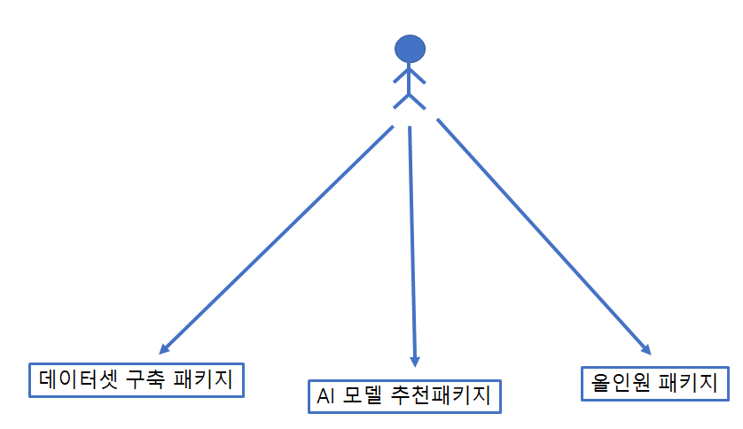

**그림1. 사용자 유스스케이스**

**2. 2 유스케이스 명세**

| **유스케이스 이름** | 데이터셋 구축 패키지 |
| --- | --- |
| **유스케이스 ID** | U_C_201 |
| **관련 요구사항** | F_R_205, F_R_206, F_R_208, F_R_209 |
| **우선순위** | 중 |
| **선행조건** | N/A |
| **관련 액터** | 사용자 |
| **이벤트 흐름** | ● 사용자의 입력[1]을 이용하여 AI hub에서 최적의 데이터셋을 확인후  결과를 반환한다.  ■ 사용자 입력과 AI hub제목간 유사도를 비교하여 최적 데이터셋  선정 |
| **종료조건** | 결과 반환[2] |
| **사후조건** | N/A |
| **기타 요구사항** | N/A |

| **유스케이스 이름** | 주요사업별 최적의 데이터셋 및 AI 모델 추천 서비스 |
| --- | --- |
| **유스케이스 ID** | U_C_202 |
| **관련 요구사항** | F_R_206, F_R_208, F_R_210, F_R_217 |
| **우선순위** | 상 |
| **선행조건** | N/A |
| **관련 액터** | 사용자 |
| **이벤트 흐름** | ● 사용자의 입력[3]을 이용하여 AI hub에서 최적의 AI 모델을 확인후 결과를 반환  한다.  ■ 사용자 입력과 AI hub제목간 유사도를 비교하여 최적 AI모델 선정 |
| **종료조건** | 결과 반환[4] |
| **사후조건** | N/A |
| **기타 요구사항** | N/A |

| **유스케이스 이름** | 올인원 패키지 |
| --- | --- |
| **유스케이스 ID** | U_C_203 |
| **관련 요구사항** | F_R_206, F_R_208, F_R_218, F_R_219 |
| **우선순위** | 상 |
| **선행조건** | N/A |
| **관련 액터** | 사용자 |
| **이벤트 흐름** | ● 사용자의 입력[5]을 이용하여 AI hub에서 최적의 AI 모델을 확인후 결과를 반환  한다.  ■ 사용자 입력과 AI hub제목간 유사도를 비교하여 최적 AI모델 선정 |
| **종료조건** | 결과 반환[6] |
| **사후조건** | N/A |
| **기타 요구사항** | N/A |

**Ⅲ. 기능 요구사항**

| **ID** | **요구사항명칭** | **설명** | **우선순위** |
| --- | --- | --- | --- |
| ~~F_R_201~~ | ~~추천 패키지 선정~~ | ~~사용자가 최초 설문에 모두 응답해야 결과값 반환이 가능하다.~~  ~~사용자가 모든 설문에 응답하지 않을시 응답 할 수 있도록 메시지를 출력해야 한다.~~ | ~~상~~ |
| ~~F_R_202~~ | ~~설문지 내용 선정~~ | ~~사용자에게 설문받을 설문지에 대한 내용 작성 및 반환 결과에 대한 정의가 필요하다~~ | ~~중~~ |
| ~~F_R_203~~ | ~~선정 패키지 제시 및 사용자 선택~~ | ~~추천 패키지를 제시하고 사용자가 추천 패키지 또는 본인의 판단하 필요한 패키지를 선정한다.~~ | ~~중~~ |
| ~~F_R_204~~ | ~~선정 패키지 별 분류~~ | ~~패키지별 별도의 설문 또는 실행창으로 연결한다.~~ | ~~중~~ |
| F_R_205 | 데이터셋 구축 패키지 | 사용자의 입력을 이용하여 AI hub에서 최적의 데이터셋을 확인후 결과물을 반환한다. | 상 |
| F_R_206 | AI hub 데이터셋 제목 추출 | AI hub 전체 데이터의 제목을 추출한다. | 중 |
| ~~F_R_207~~ | ~~필요 데이터 선택~~ | ~~설문을 통해 입력받은 데이터를 기준으로 사용자에게 필요한 데이터 셋 정의~~ | ~~중~~ |
| F_R_208 | 유사도 비교 | 사용자 입력과 AI hub 제목간의 유사도를 확인하여 최적의 데이터셋을 선택한다. | 중 |
| F_R_209 | 결과 반환 | 사용자에게 소개, 구축목적, 구축활용가이드 또는 데이터설명서, 어노테이션 포맷 및 데이터 구조 이미지파일을 사용자에게 반환한다. | 중 |
| F_R_210 | AI 모델 추천 패키지 | 사용자의 입력을 이용하여 AI hub에서 최적의 AI모델을 확인후 결과물을 반환한다. | 상 |
| ~~F_R_211~~ | ~~입력 데이터 확인~~ | ~~입력 데이터의 형태를 확인하여 형태별 분류를 진행한다.~~ | ~~중~~ |
| ~~F_R_212~~ | ~~데이터 형태별 기준 모델 제작~~ | ~~입력 데이터 형태(문자, 숫자, 이미지 등)별 학습 및 검증을 진행할 기준 모델을 제작한다~~ | ~~상~~ |
| ~~F_R_213~~ | ~~기준 모델 학습~~ | ~~제작된 기준모델별 입력 데이터를 입력하여 모델별 동일한 횟수의 학습을 진행한다~~ | ~~중~~ |
| ~~F_R_214~~ | ~~기준 모델 검증~~ | ~~학습된 기준 모델에 대하여 검증 과정을 진행한다~~ | ~~중~~ |
| ~~F_R_215~~ | ~~모델 비교~~ | ~~기준(정확도, 학습시간, 검증시간 등)별 모델 성능을 비교한다.~~ | ~~중~~ |
| ~~F_R_216~~ | ~~최적 모델 선정 및 시각화~~ | ~~기준에 의거 선정된 최적 모델 및 후순위 모델들에 대하여 모델명 및 성능결과를 그래프로 시각화한다.~~ | ~~중~~ |
| F_R_217 | 결과 반환 | 사용자에게 소개, 구축목적, AI모델 상세설명서, 활용 AI모델 및 코드 이미지파일을 사용자에게 반환한다. | 상 |
| F_R_218 | 올인원 패키지 | 사용자의 입력을 이용하여 AI hub에서 최적의 데이터셋과 모델을 확인후 결과물을 반환한다. | 상 |
| F_R_219 | 결과 반환 | 사용자에게 소개, 구축목적, 구축활용가이드 또는 데이터설명서, AI모델 상세설명서, 어노테이션 포맷 및 데이터구조 이미지파일, 활용 AI 모델 및 코드 이미지파일을 반환한다. | 상 |
| F_R_220 | 에러 메시지 출력 | 네트워크 오류 등 다양한 이유로 오류가 발생하는 경우, 해당 에러 메시지를 출력해야 한다. | 상 |
| F_R_221 | Back | 웹페이지 뒤로가기 버튼 클릭시 이전 화면으로 이동해야 하며, 이 때 수행하고 있던 모든 작업은 종료해야 한다. | 중 |

**Ⅳ. 비기능 요구사항**

| **ID** | **요구사항명칭** | **설명** | **적용시점** |
| --- | --- | --- | --- |
| NF_R_201 | 응답속도 | 네트워크 지연이 없을 시 추천패키지 선정은 모델 구동완료후 서버로부터 응답을 보낼시 3초 이내 | 알파 |
| NF_R_202 | 화면 전환 시간 | 웹 화면 전환 응답시간 2초 이내 | 알파 |
| NF_R_203 | 지속성 | 최소 1개월간 지속적인 서비스 제공이 가능해야함 | 알파 |

1. 회사명 또는 주요사업내용
2. 소개, 구축목적, 구축활용가이드 또는 데이터 설명서, 어노테이션 포맷 및 데이터 구조 이미지파일
3. 회사명 또는 주요사업내용
4. 소개, 구축목적, AI모델 상세설명서, 활용 AI모델 및 코드 이미지파일
5. 회사명 또는 주요사업내용
6. 소개, 구축목적, 구축활용가이드 또는 데이터 설명서, 어노테이션 포맷 및 데이터 구조 이미지파일, AI모델 상세설명서, 활용 AI모델 및 코드 이미지파일